PRENTSA OHARRA | 1

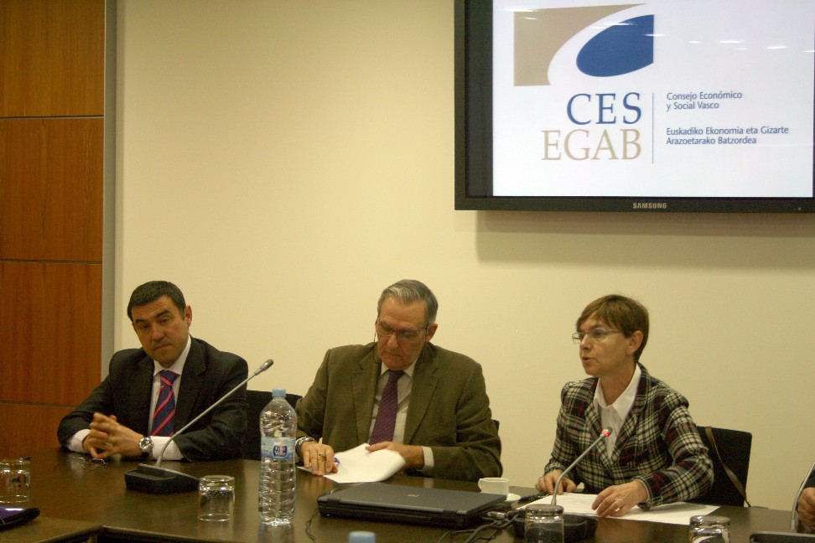

EKONOMIA ETA GIZARTE ARAZOETARAKO BATZORDEAREN FUNTZIONAMENDUA ARAUTUKO DUEN LEGE BERRIAREN ZIRRIBORROA AURKEZTU DU GEMMA ZABALETAK EGAB-N

- EGABen jarduera arautuko duen lege-proiektuaren zirriborroan aurreikusten denez, bozketak banaka eta gehiengoz izango dira, eta horrela gaur arte zegoen beto-eskubidea amaitu egingo da.
- Zirriborroan, horrez gain, Hirugarren Sektoreari sarbidea ematen zaio Batzordean; lan-batzordeetan kanpoko adituak sartzeko aukera irekitzen da, eta EGABaren eskumenak eta Lan Harremanen Kontseiluarenak argitu egiten dira.

Bilbo, 2011ko martxoaren 16an

Gemma Zabaleta Eusko Jaurlaritzako Enplegu eta Gizarte Gaietako sailburuak Ekonomia eta Gizarte Arazoetarako Batzordearen osoko bilkuraren aurrean hitz egin du gaur goizean, kontsulta-organo hori aldatzeko lege-proiektuaren zirriborroa aurkezteko. EGK-k irizpenak ematen ditu Eusko Jaurlaritzaren eta Legebiltzarraren legegintza-ekimenei buruz. Agerraldian Zabaletaren ondoan izan dira Batzordearen presidentea eta idazkaria nagusia, Juan María Otaegui eta Francisco José Huidobro, hurrenez hurren.

Legearen zirriborroan zenbait aldaketa aurreikusten dira eta, horiek, besteak beste, EGABren lana eta Lan Harremanen Kontseiluarena ondo bereiztea dute helburu. Horrela, argi mugatu dira organo horietako bakoitzaren esparruak. “EGAB-k txostenak emango ditu ekonomia eta gizartearen arloarekin zerikusia duten dekretu eta lege guztiei buruz; eta LHK, berriz, lan-arloko legeez eta arauez arduratuko da”, zehaztu du Zabaletak.

Bozketa-sistemari dagokionez, bozketak gehiengoz izatea aurreikusten du EGABri buruzko legeak. Aldaketa horren ondorioz, amaitu egingo da orain arte zegoen beto-eskubidea. “Betoa arazo historikoa izan da, eta konpondu egin nahi dugu. Sistema berriari esker adostasunak lortu ahal izango dira, modurik demokratikoenean”, azaldu du sailburuak, Ekonomia eta Gizarte Arazoetarako Batzordeak egindako lana goraipatzeaz batera.

Hirugarren sektorea

Horrez gain, hirugarren sektorea —gizarte-erakundeak, gobernuz kanpoko erakundeak— EGABn sartzea aurreikusten du zirriborroak; izan ere, Zabaletak adierazi duenez, “partaidetza-jarduera izugarria garatzen dute Euskadin”. Gaur Osoko Bilkurako kideei aurkeztutako testuan sartu diren berritasunetako bat aditu-taldearen izendapenaren ingurukoa da. Aditu horiek lehendakariak izendatuko ditu, ekonomia- eta gizarte-arloan entzute eta kualifikazio handia duten pertsonen artean, batez ere unibertsitatearen esparrukoak. Horrez gain, zenbait arlo zehatzetako lan-batzordeetan kanpoko adituak sartzeko aukera ere irekitzen da.

Datozen hilabeteetan EGAB-k dokumentua aztertuko du, eta irizpena emango du. Horren ondoren, Jaurlaritzaren Kontseiluak lege-proiektua onartu beharko du, eta Legebiltzarrera bidali izapideak egiteko. Hortaz, Legebiltzarraren epeen arabera, baliteke araua 2011. urtearen amaiera aldean indarrean sartzea.

